**书生教育（西湖双语2019级） 高二第一次阶段性测试**

**2020学年**

**第二学期**

**化学（2021.4）**

**考生须知**

1．全卷共**5**页，满分**100**分，考试时间**80**分钟。

2．答案必须写在答题纸相应的位置上，写在试题卷、草稿纸上无效。

3．答题前请认真阅读答题纸上的注意事项，按规定答题。

**相对原子质量：H-1、C-12、O-16、Na-23、S-32、Cl-35.5、K-39、Cu-64、Fe-56、Ag-108**

**一、单选题（共25小题，每小题2分，共50分）：**

1．下列属于酸的是：

A． HNO3 B． CaCO3  C．CO2 D． NaOH

2．下列仪器名称为“漏斗”的是：

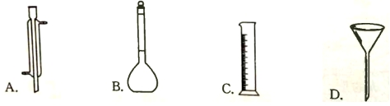

3．下列属于电解质的是：

A．氯化钠 B．蔗糖 C．氯气 D．铁

4．下列物质溶于水后溶液显酸性的是

A．KCI B．Na2O C．NH4Cl D．CH3COONa

5．下列属于物理变化的是：

A．煤的气化

B．天然气的燃烧

C．烃的裂解

D．石油的分馏

6．下列说法不正确的是：

A．植物秸秆可用于制造酒精

B．CO2可用作镁燃烧的灭火剂

C．工业上用氯气与石灰乳制漂白粉

D．氢氧化铁胶体可用作净水剂

7．下列变化过程中，加人氧化剂才能实现的是：

A．Cl2→Cl－ B．I－→I2 C．SO2→SO32－ D．CuO→Cu

wpsF78．下列表示正确的是：

A．NaCl的电子式 B． 乙炔的结构简式CHCH

wpsF5wpsF6

C．乙烯的球棍模型 D．硫原子的结构示意图

9．下列反应中能产生SO2气体的是：

A．氧化铜和稀硫酸反应

B．亚硫酸钠和氧气反应

C．三氧化硫和水反应

D．铜和热的浓硫酸反应

10．下列操作或试剂的选择不合理的是：

A．可用灼烧法除去氧化铜中混有的铜粉

B．可用硫酸鉴别碳酸钠、硅酸钠和硫酸钠

C．可用冷却结晶法提纯NaCl(含有少量KNO3)

D．可用碱性Cu(OH)2浊液鉴别乙醇、乙醛和乙酸

11．下列说法正确的是：

wpsF9A．CH3CH2CH2CH2CH3和 互为同素异形体

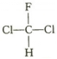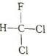wpsF8

1. 的名称为3一甲基丁烷 C． 和 为同一物质

wpsFC

D．CH3CH2OH和 具有相同的官能团，互为同系物

|  |  |  |
| --- | --- | --- |
| X | Y |  |
|  | Z | W |

12．四种短周期元素X、Y、Z和W在周期表中的位置如图所示，原子序数之和为48。下列说法不正确的是：

A．Z的最低价单核阴离子的失电子能力比Y的强

B．由于W的非金属性比Z的强，所以W氢化物的沸点比Z的高

C．原子半径(*r*)大小比较：*r*(X)＞*r*(Y)

D．X和W可形成共价化合物XW3

13．下列离子方程式正确的是：

A．大理石与醋酸反应：CO32－＋2CH3COOH＝2CH3COO－＋H2O＋CO2↑

B．高锰酸钾与浓盐酸制氯气的反应：MnO4－＋4Cl－＋8H＋＝Mn2＋＋2Cl2↑＋4H2O

C．漂白粉溶液吸收少量二氧化硫气体：SO2＋H2O＋ClO－＝SO42－＋Cl－＋2H＋

D．氢氧化钠溶液与过量的碳酸氢钙溶液反应：OH－＋Ca2＋＋HCO3－＝CaCO3↓＋H2O

14．反应N2(g)＋3H2(g)2NH3(g) Δ*H*＜0，若在恒压绝热容器中发生，下列选项表明反应一定已达平衡状



态的是：

A．容器内的温度不再变化 B．相同时间内断开H－H键数目和生成N－H键数目相等

C．容器内的压强不再变化 D．容器内气体的浓度*c*(N2) **:** *c*(H2) **:** *c*(NH3)＝1 **:** 3 **:** 2

15．有关苯的结构和性质，下列说法正确的是：

A．分子中含有碳碳双键 B．与溴水发生加成反应而使溴水褪色

C．易被酸性KMnO4溶液氧化 D．一定条件下与Cl2反应生成C6H6Cl6时发生加成反应

16．下列说法正确的是：

A．甲烷与乙烯混合物可通过溴的四氯化碳溶液分离

B．苯与浓硝酸和浓硫酸的混合液在一定条件下能发生取代反应

C．乙烯和苯分子中均含独立的碳碳双键，都能与H2发生加成反应

D．光照下，1 mol CH4最多能与4 mol Cl2发生取代反应，产物中物质的量最多的是CCl4

17．下列说法正确的是：

A．油脂、糖类和蛋白质都能发生水解反应

B．油脂皂化反应可用酸作催化剂

C．福尔马林能使蛋白质发生变性，可用于浸制动物标本

D．淀粉溶液中加入硫酸，加热4～5 min，再加入少量银氨溶液，加热，有光亮银镜生成

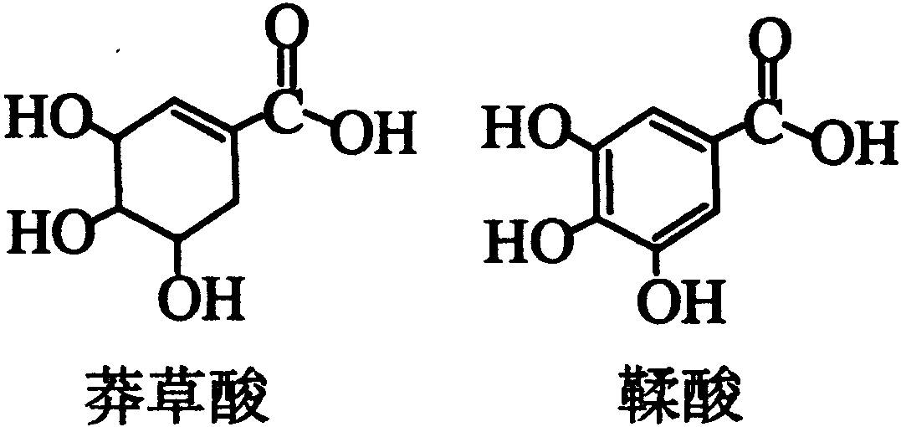18．莽草酸是一种合成治疗禽流感药物达菲的原料，鞣酸存在于苹果、生石榴等植物中。下列关于这两种有机化合物的说法正确的是：

A．两种酸都能与溴水反应

B．两种酸遇三氯化铁溶液都显色

C．鞣酸分子与莽草酸分子相比多了两个碳碳双键

D．等物质的量的两种酸与足量NaOH溶液反应，消耗NaOH的物质的量相等

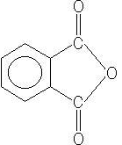19．百里酚酞是常用的滴定指示剂，pH小于9.4为无色，大于10.6时为蓝色，百里酚酞的结构式如右图，可由邻

苯二甲酸酐（ ）等原料料合成得到。下列有关说法正确的是：



A．百里酚酞中含有羟基、酯基及苯基等官能团

B．1 mol百里酚酞与溴水反应，最多消耗2 mol Br2

C．邻苯二甲酸酐可发生取代、氧化、还原、加聚等反应

D．1 mol邻苯二甲酸酐与NaOH溶液反应，最多消耗4 mol NaOH

20．对水样中溶质M的分解速率影响因素进行研究。在相同温度下，M的浓度（mol · L－1）随时间（min）变化的有关实验数据见下表。下列各种说法中，其中不正确的是：

|  |  |  |  |  |  |  |
| --- | --- | --- | --- | --- | --- | --- |
| wps89 时间  水样 | 0 | 5 | 10 | 15 | 20 | 25 |
| Ⅰ（pH＝2） | 0.40 | 0.28 | 0.19 | 0.13 | 0.10 | 0.09 |
| Ⅱ（pH＝4） | 0.40 | 0.31 | 0.24 | 0.20 | 0.18 | 0.16 |
| Ⅲ（pH＝4） | 0.20 | 0.15 | 0.12 | 0.09 | 0.07 | 0.05 |
| Ⅳ（pH＝4，含Cu2＋） | 0.20 | 0.09 | 0.05 | 0.03 | 0.01 | 0 |

A．由于Cu2＋存在，IV 中M的分解速率比 I 快

B．在0～20 min内，I 中M分解速率为0.015 mol · L－1 · min－1

C．在0～25 min内，III 中M的分解百分率比 II 大

D．其它条件相同时，水样酸性越强，M分解速率越快

21．为研究某溶液中溶质R的分解涑率的影响因素，分别用三份不同初始浓度的R溶液在不同温度下进行

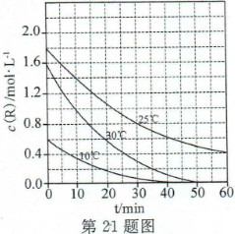实验，c(R)随时间变化如图。下列说法不正确的是：

A．25℃时，在10～30 min内，R的分解平均速率为0.030 mol·L—1·min—1

B．对比30℃和10℃曲线，在50 min时，R的分解百分率相等

C．对比30℃和25℃曲线，在0～50 min内，能说明R的分解平均速率随温度升高而增大

D．对比30℃和10℃曲线，在同一时刻，能说明R的分解速率随温度升高而增大

22．下列实验操作或说法中不正确的是：

A．向碘的苯溶液中加入四氯化碳，振荡、静置，下层呈紫红色

B．用纸层析法分离混合溶液中的Cu2＋、Fe3＋时，不需要喷显色剂

C．分液操作时，分液漏斗中下层液体从下口放出，上层液体从上口倒出

D．萃取操作时，若萃取剂与水的密度接近时，应加入食盐，目的是增大水层的密度

23．下列实验操作或说法中不正确的是：

A．裂化汽油不能作为溴水的萃取剂，是因为裂化汽油中含有不饱和烃

B．容量瓶、滴定管、分液漏斗等玻璃仪器在使用前都必须进行检查它们是否漏水

C．向过滤后的海带浸泡液中加入CCl4，经萃取、分液、蒸馏，可得到纯净的碘单质

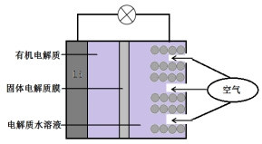D．将氯气通入提取粗食盐后的海水母液中，再鼓入热空气或水蒸气，冷凝后可得到粗溴

24．锂（Li）—空气电池的工作原理如图所示。下列各种说法中不正确的是：

A．金属锂作负极，发生氧化反应

B．Li＋通过有机电解质向水溶液处移动

C．正极的电极反应：O2＋4e—＝2O2—

D．电池总反应：4Li＋O2＋2H2O＝4LiOH

25．设*NA*阿伏加德罗常数的值，下列说法不正确的是：

A．10 g 2H2­16O含质子数与中子数均为5*NA*

B．32 g硫在足量的O2中充分燃烧，转移电子数为6*NA*

C．26 g C2H2与C6H6混合气体中含C—H键的数目为2*NA*

D．120 g NaHSO4和KHSO3的固体混合物中含有的阳离子数为*NA*

**二、非选择题(本题共4小题，第26-28题每题12分，第29题14分，共50分)**

26．（1）酸性强弱比较：苯酚 碳酸（填“＞”、“＝”或“＜”），原因（用相应的离子方程式表示）： 。

（2）沸点：H2O H2S（填“＞”、“＝”或“＜”），原因 。

（3）实验室欲测定Na2CO3和NaCl混合物中Na2CO3的质量分数*ω*(Na2CO3)，实验步骤如下：称取此固体样品4.350 g，溶于适量的水中，配成50 mL溶液。取出25 mL溶液，加入足量的AgNO3溶液充分反应，得到沉淀的质量为5.575 g。则原混合物中*ω*(Na2CO3)＝ （保留4位有效数字）。写出简要的计算过程。

27．（1）为探究黑色固体X（仅含两种元素）的组成和性质，设计并完成如下实验：

加热热

稀NaOH溶液

稀H2SO4

高温温

隔绝空气

气体(能使带

火星木条复燃)

X

(32.0 g)

溶液

(蓝色)

固体乙

(12.8 g)

（紫红色）

固体甲

(28.8 g)

沉淀

(蓝色)

固体

(16.0 g)

（黑色）

① X的化学式是 。

② 固体甲与稀硫酸反应的离子方程式是 。

③ 热的氨气被固体X氧化成一种气体单质，该反应方程式 。

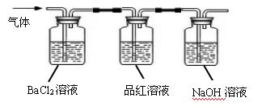（2）FeSO4受热分解的化学方程式为：2FeSO4Fe2O3＋SO2↑＋SO3↑。

高温

① 将FeSO4受热产生的气体按图示装置进行实验，证实含有SO2和SO3。能说明SO2存在的实验现象是： ；

② 为测定BaSO4沉淀的质量，后续的操作步骤依次为 、洗涤、干燥、称量。

③ 试剂一个实验方案，用化学方法验证FeSO4受热后固体的成分（不考虑其他反应）：

。

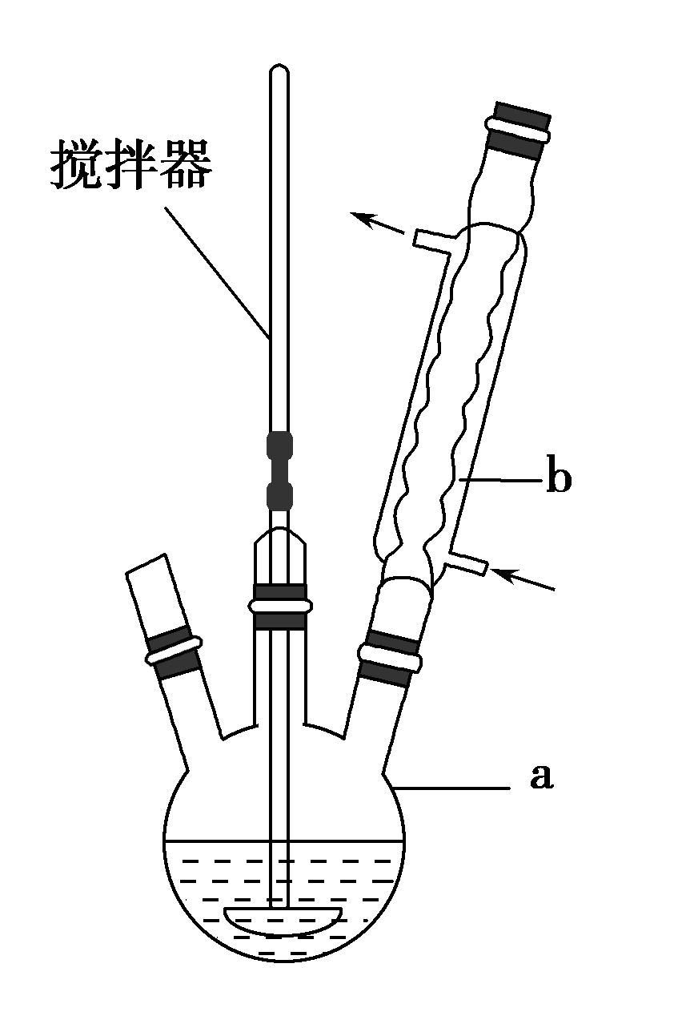28．二苯基乙二酮常用作医药中间体及紫外线固化剂，可由二苯基羟乙酮氧化制得，反应的化学方程式及装置图(部分装置省略)如下：

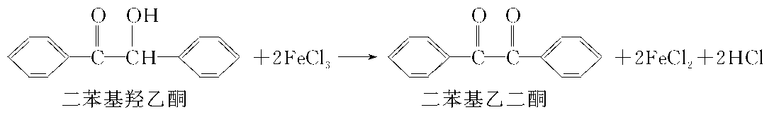

在反应装置中，加入原料及溶剂，搅拌下加热回流。反应结束后加水煮沸，冷却后即有二苯基

乙二酮粗产品析出，用70%乙醇水溶液重结晶提纯。重结晶过程： 加热溶解→活性炭脱色→

趁热过滤→冷却结晶→抽滤→洗涤→干燥

（1）写出装置图中玻璃仪器的名称：a 。

（2）趁热过滤后，滤液冷却结晶。一般情况下，下列哪些因素有利于得到较大的晶体：________。

A．缓慢冷却溶液 B．溶液浓度较高 C．溶质溶解度较小 D．缓慢蒸发溶剂

如果溶液发生过饱和现象，可用玻璃棒摩擦容器内壁、________________等方法促进晶体析出。

（3）抽滤所用的滤纸应略________(填“大于”或“小于”)布氏漏斗内径，将全部小孔盖住。

烧杯中的二苯基乙二酮晶体转入布氏漏斗时，杯壁上往往还粘有少量晶体，需选用液体将杯壁

上的晶体冲洗下来后转入布氏漏斗，下列液体最合适的是 。

A．无水乙醇 B．饱和氯化钠溶液 C．70%乙醇水溶液 D．滤液

（4）上述重结晶过程中的哪一步操作除去了不溶性杂质：________。

（5）某同学采用薄层色谱（原理和操作与纸层析类同）跟踪反应进程，分别在反应开始、回流15 min、30 min、

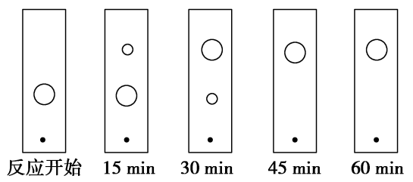45 min和60 min时，用毛细管取样、点样，薄层色谱展开后的斑点如图所示。

该实验条件下比较合适的回流时间是________。

A．15 min B．30 min C．45 min D．60 min

29．某研究小组按下列路线合成抗抑郁药物吗氯贝胺：

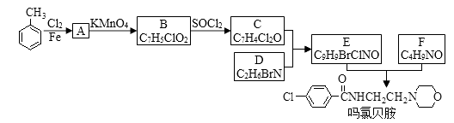

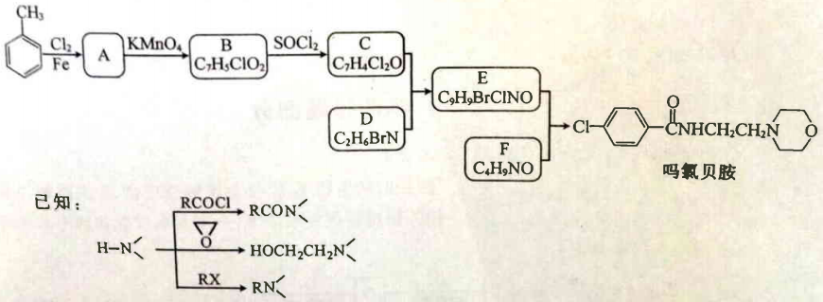

（1）下列说法不正确的是 。

A．化合物A能发生还原反应 B．化合物B能与碳酸氢钠反应产生气体

C．吗氯贝胺的化学式是C13H13ClN2O2

D．1 mol C在一定条件下与NaOH溶液反应，最多消耗3 mol NaOH

（2）A→B的反应类型： ；化合物F的结构简式是 。

（3）写出C＋D→E的化学方程式 。

高考资源网(ks5u.com),中国最大的高考网站,您身边的高考专家。（4）为探索新的合成路线，发现用化合物C与X(C6H14N2O)一步反应即可合成吗氯贝胺。

请设计以环氧乙烷（ ）为原料合成X的合成路线（用流程图表示，无机试剂任选）。

（5）写出化合物X(C6H14N2O)可能的同分异构体的结构简式：

。

必须同时符合：①分子中有一个六元环，且成环原子中最多含一个非碳原子。

② 1H－NMR谱显示分子中有5种氢原子；IR谱表明分子中有N－N键，无 O－H键。

**高二化学（上）化学第一学期第一次月考试卷**

ADACD BBCDC CBDAD BCABA DACCB

26．（1）＜； C6H5O—＋CO2＋H2O＝C6H5OH＋HCO3—

（2）＞； 水分子之间存在氢键

（3）73.10%； 设4.350 g样品中含有Na2CO3为*x* mol，NaCl为*y* mol。则：

① 106*x*＋58.5*y*＝4.350； ② 276*x*＋143.5*y*＝5.575×2。 解得*x*＝0.03 mol，y＝0.02 mol

*ω*(Na2CO3)＝106 g•mol－1×0.03 mol/4.350 g×100%＝73.10%

27． （1）① CuO ② Cu2O＋2H＋＝Cu2＋＋Cu＋H2O ③ NH3＋3CuO＝N2＋3Cu＋3H2O

（2）① 品红溶液褪色 ② 过滤

③ 向固体成分中加入稀硫酸，取反应后溶液，滴加KSCN溶液，若有血红色出现，则表示溶液中存在Fe3＋，产物中有Fe2O3存在。

28．（1）三颈瓶 （2）AD； 加入晶种

（3）小于； D　 （4）趁热过滤 　（5）C

29．（14分）（1）CD （2）氧化反应； 高考资源网(ks5u.com),中国最大的高考网站,您身边的高考专家。

（3）高考资源网(ks5u.com),中国最大的高考网站,您身边的高考专家。

（4）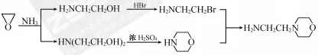

（5）高考资源网(ks5u.com),中国最大的高考网站,您身边的高考专家。、高考资源网(ks5u.com),中国最大的高考网站,您身边的高考专家。、高考资源网(ks5u.com),中国最大的高考网站,您身边的高考专家。高考资源网(ks5u.com),中国最大的高考网站,您身边的高考专家。